2,2-dimethyl-N-[(4-methylphenyl)sulfonyl]-1,3-benzothiazoline-3(2H)-formamide (3a)
IR:
¹H-NHR:

¹³C-NHR:

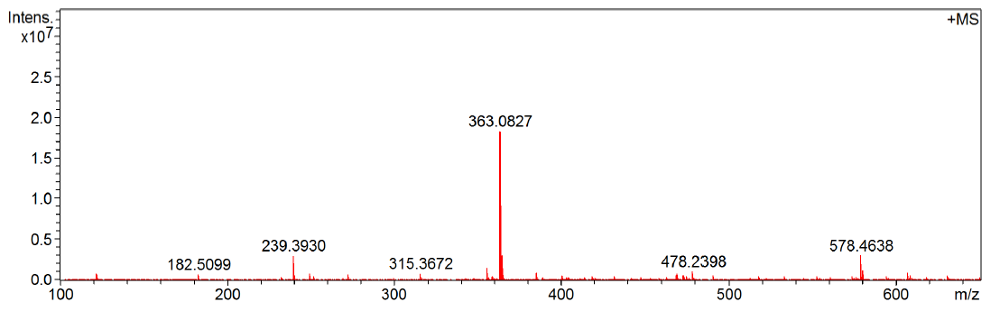
2-ethyl-2-methyl-N-[(4-methylphenyl)sulfonyl]-1,3-benzothiazoline-3(2H)-form amide (3b)
IR:
¹H-NHR：
¹³C-NHR：

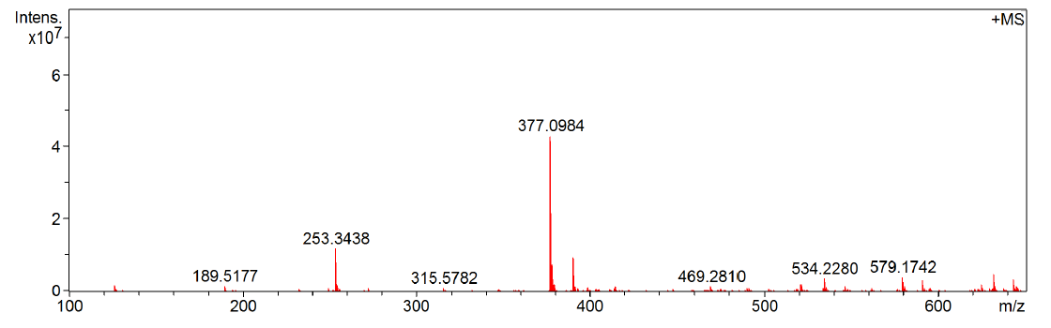

2-propyl-2-methyl-N-[(4-methylphenyl)sulfonyl]-1,3-benzothiazoline-3(2H)-formamide (3c)
IR:
¹H-NHR：
¹³C-NHR：
HRMS:
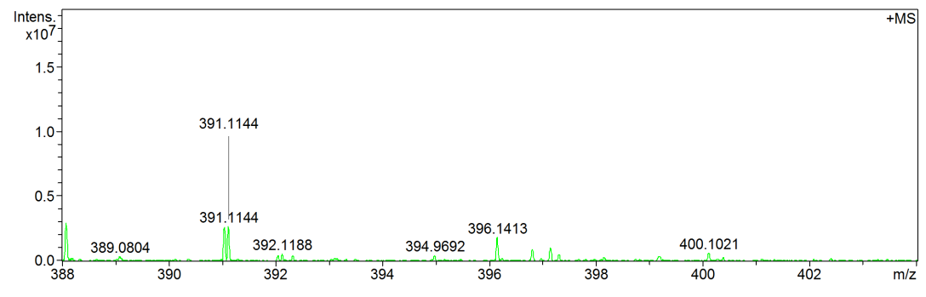
2-isopropyl-2-methyl-N-[(4-methylphenyl)sulfonyl]-1,3-benzothiazoline-3(2H)- formamide (3d)
IR:
¹H-NHR：
¹³C-NHR：
HRMS:
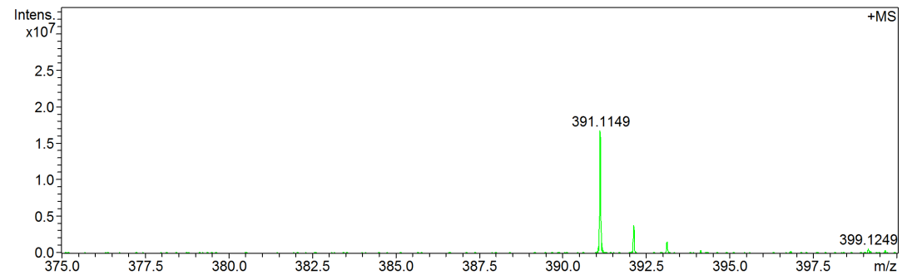
2-acetonyl-2-methyl-N-[(4-methylphenyl)sulfonyl]-1,3-benzothiazoline-3(2H)-for mamide (3e)
IR:
¹H-NHR：
¹³C-NHR：
HRMS:
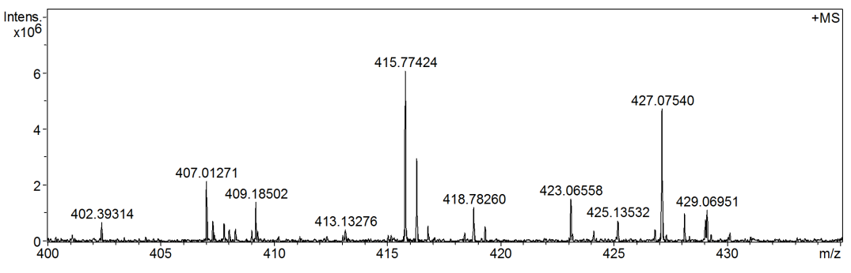
2-2-methyl-N-butyl-[(4-methylphenyl)sulfonyl]-1,3-benzothiazoline-3-(2H)-formamide (3f)
IR:
¹H-NHR:
¹³C-NHR:
HRMS:
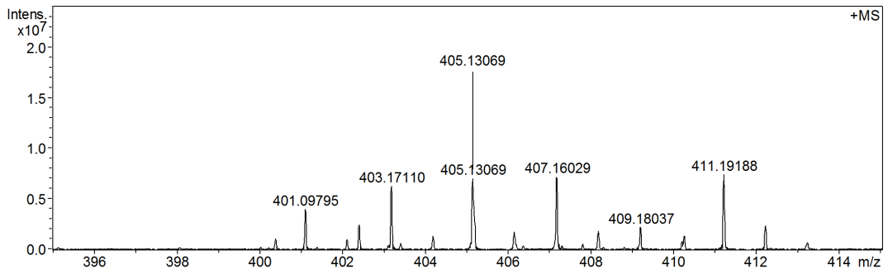
2-isobutyl-2-methyl-N-[(4-methylphenyl)sulfonyl]-1,3-benzothiazoline-3-(2H)- formamide (3g)
IR:
¹H-NHR：
¹³C-NHR：

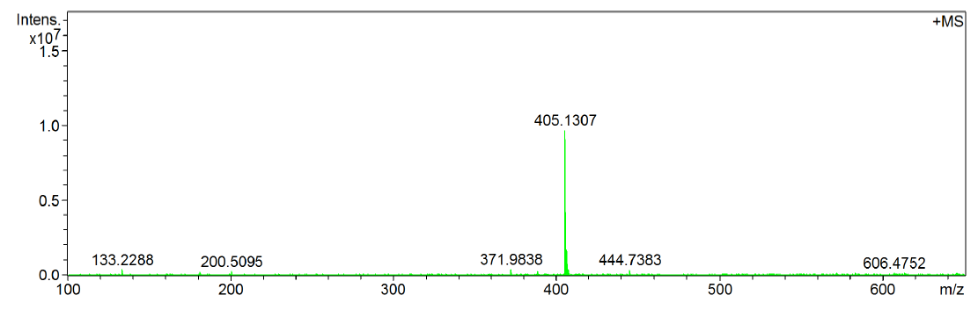
2-tert-butyl-2-methyl-N-[(4-methylphenyl)sulfonyl]-1,3benzothiazoline-3(2H)- formamide (3h)
IR
¹H-NHR：
¹³C-NHR：
HRMS:
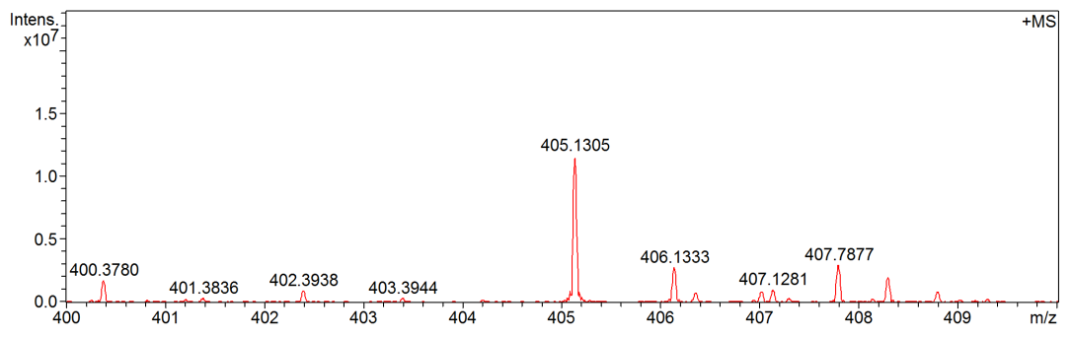
2-phenylethyl-2-methyl-N-[(4-methylphenyl)sulfonyl]-1,3–benzothiazoline-3(2 H)-formamide (3i)
IR:
¹H-NHR：
¹³C-NHR：
HRMS:
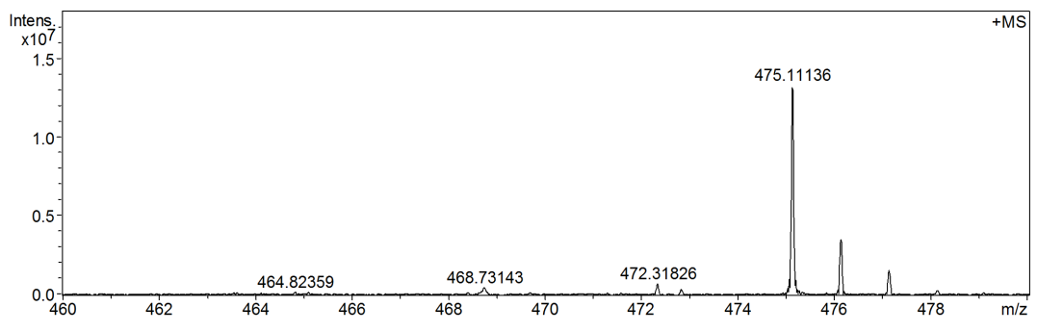
2,2,-diethyl-N-[(4-methylphenyl)sulfonyl]-1,3-benzothiazoline-3(2H)-formamide (3j)
IR:
¹H-NHR:
¹³C-NHR：
HR-MS:
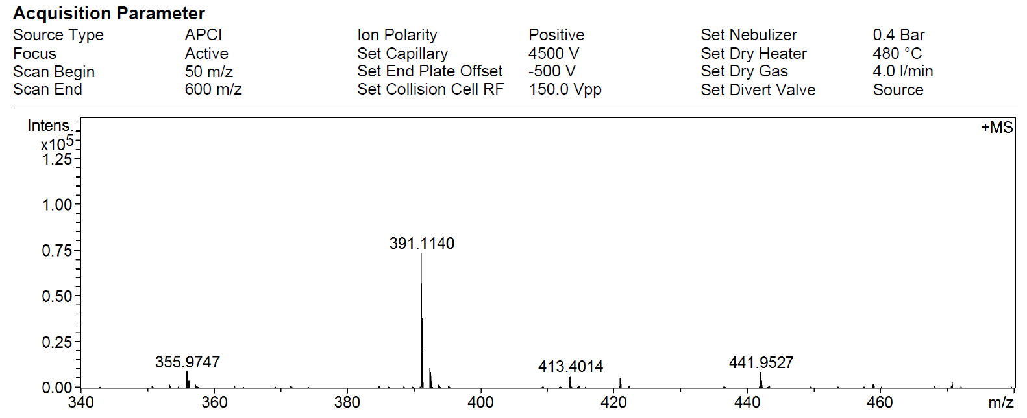
2,2,-dipropyl-N-[(4-methylphenyl)sulfonyl]-1,3-benzothiazoline-3(2H)–formamide (3k)
IR:
¹H-NHR：
¹³C-NHR：
HRMS:
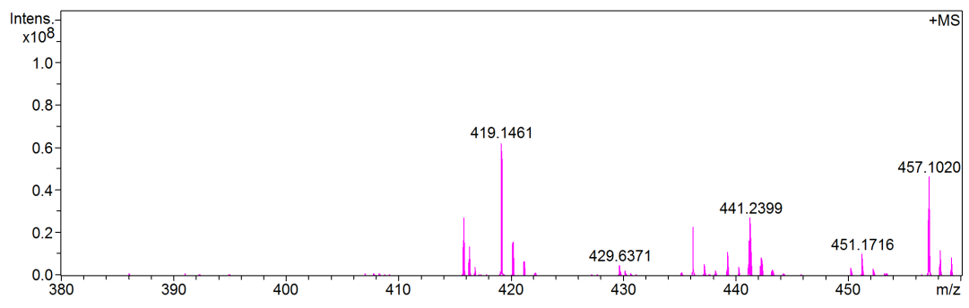
N-[(4-methylphenyl)sulfonyl]-3h-screw[1,3-benzothiazoline-2,1'-cyclopentane] -3-formamide (3l)
IR:
¹H-NHR：
¹³C-NHR：

HRMS:
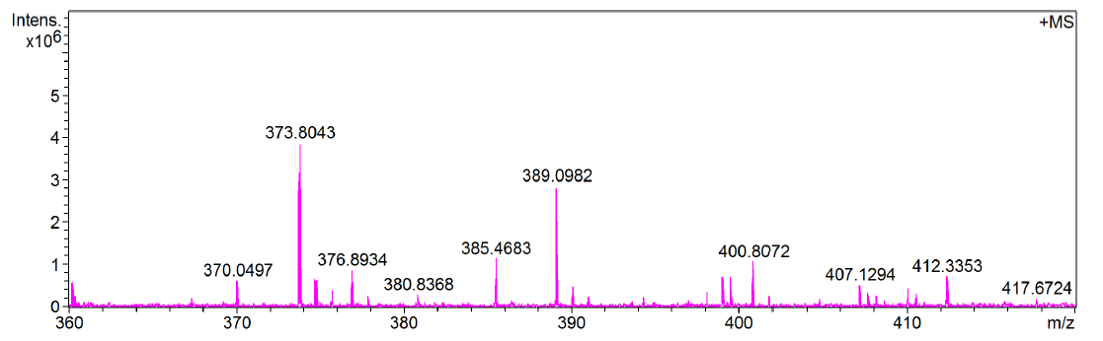
N-[(4-methyl-phenyl)sulfonyl]-3h-screw[1,3-benzothiazoline-2,1'-cyclohexane]-3-formamide (3m)
IR:
¹H-NHR：

¹³C-NHR：
HRMS:
